Цель:
1. Дать общее представление о гриппе, о причинах его возникновения, возбудителе, симптомах заболевания;
2. Познакомить учащихся с мероприятиями по профилактике гриппа и ОРВИ;
3. Развивать у учащихся двигательные навыки, умения, знания с помощью различных форм двигательной активности;
4. Привлечение внимания старших школьников к проблеме сохранения здоровья при помощи правильного питания;
5. Формирование культуры правильного питания.

Ход праздника
I Организационный момент
- Добрый день, уважаемые зрители и наши эксперты – доктора.
- Сегодня в нашей студии передача «О самом главном» и я ее ведущая Анастасия Игоревна и моя помощница Анастасия.
II Сообщение темы и целей праздника
- Сегодня на нашей передаче мы рассмотрим тему «Общение и здоровье».
- В эфире несколько рубрик: 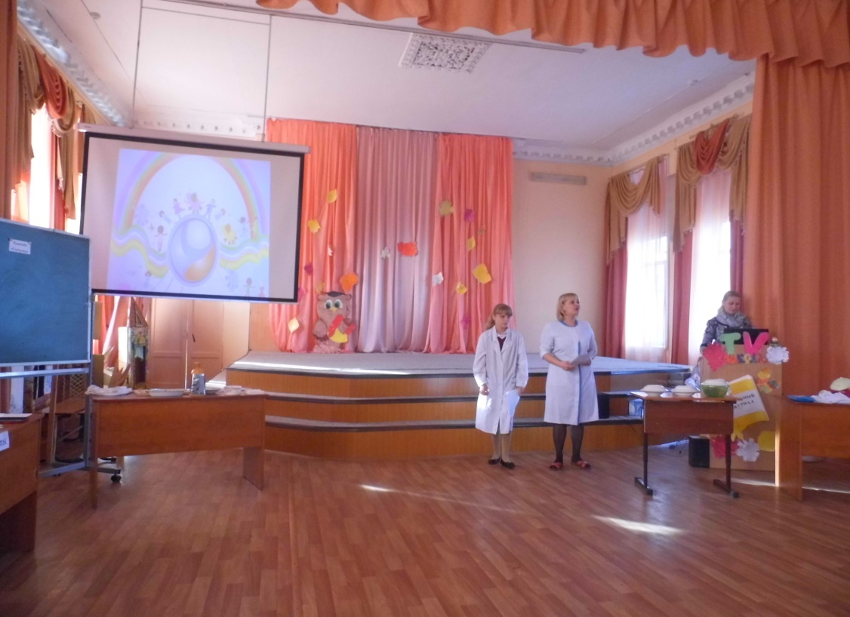
1. «История болезни»
2. «Продукт дня»
3. «Качество жизни»
4. «Спросите доктора»
- Мы разделимся на две команды.
- За работу получаете жетоны
- В конце праздника посчитаем жетоны и определим победителя.

III Представление экспертов
- Оценивать нашу работу будут наши эксперты: доктор медицинских наук, врач – диетолог Мельник М.В., доктор медицинских наук, врач – терапевт Филиппова С.А.
IV Основная часть
- Итак, начнем с рубрики «История болезни».
- Ребята, сегодня нам предстоит ответить на вопросы:
1. Что такое грипп?
2. Что делать, если заболел гриппом?
3. Как защитить себя от гриппа?
- Мы начинаем – Что же такое грипп?
Не румяный гриб- в лесу,
А очень вредный грипп в носу.
(раздается стук в дверь и появляется Грипп)
Грипп: Здравствуйте детишки, девчонки и мальчишки! Ой, как вас тут много, вот мне повезло.
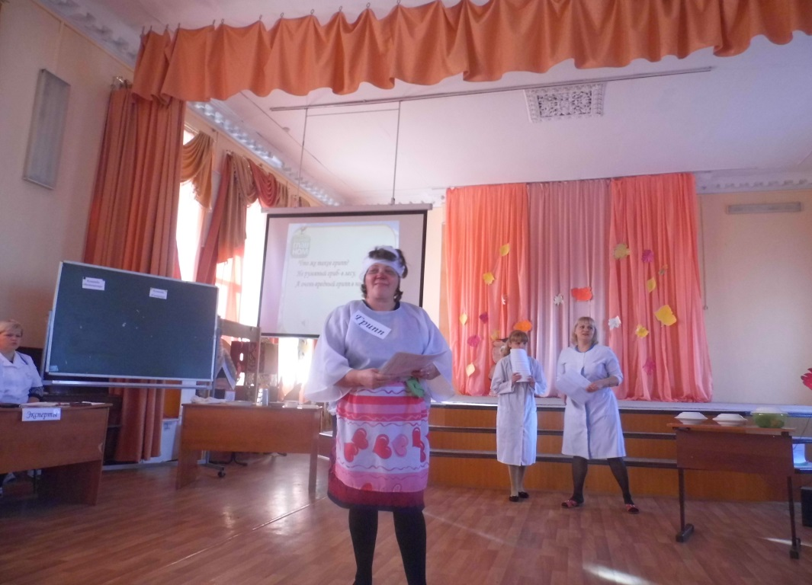

Настя: Простите, а вы кто?
Грипп: Я!? Я!? Я Грипп. Я специально пришёл к вам, чтобы подружиться с ребятами. Мне много рассказывала о вас королева Простуда. Ребята, это же так здорово, когда болеешь гриппом . Лежи себе дома, уроки делать не надо, в школу ходить не надо смотри телевизор, а в это время все тебе внимание уделяют.
Ведущий: Да что ж хорошего в дружбе с тобой? Если дети заболеют, им придётся лежать весь день в постели, пить горькое лекарство и есть не вкусные таблетки.
- Ребята, а кто мне может рассказать, что чувствует человек, когда болеет гриппом или вирусной инфекцией? (ответы ребят)
Илья Хромых: Повышение температуры, головная боль, слабость, недомогание вот основные признаки гриппа.
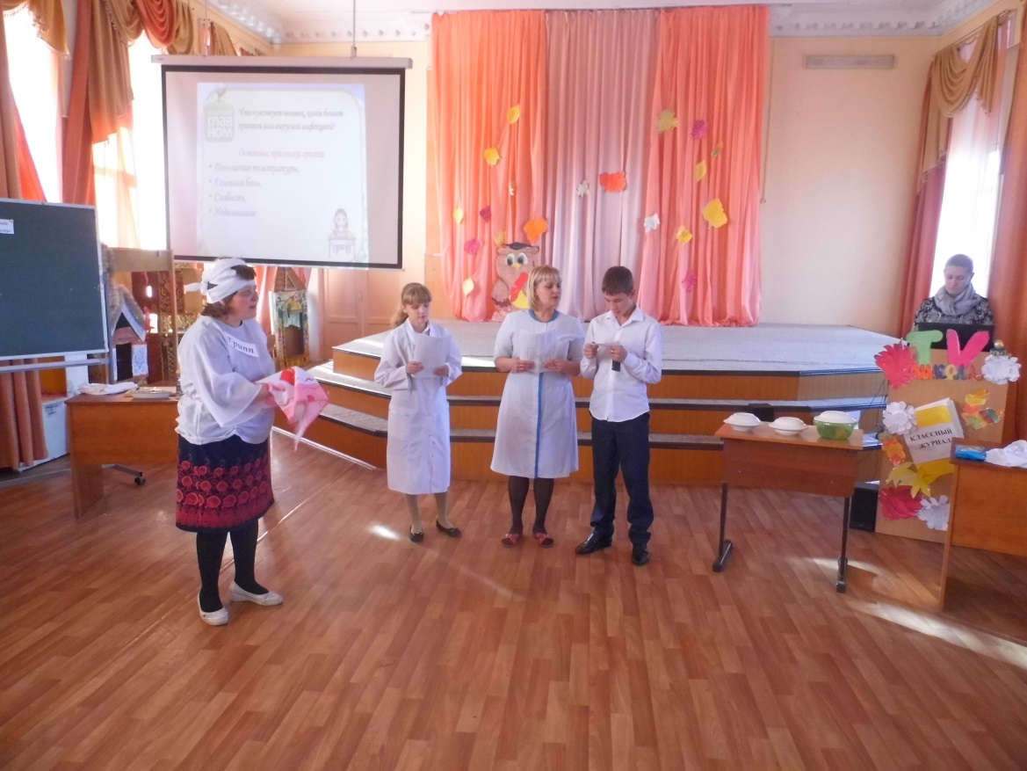

Поднялась температура
Я лежу и не ропщу
Пью солёную микстуру,
Кислой - горло полощу.
День лежу, второй лежу
Третий – в школу не хожу.
И друзей не подпускают,
Говорят, что заражу.
Настя: Как распространяется грипп и вирусная инфекция? (ответы детей)
Сережа Егоров: Грипп передаётся по воздуху. Источником инфекции является больной человек. Мы заражаемся, вдыхая воздух с болезнетворными микробами. Такой способ передачи называется воздушно-капельным.Вирус гриппа настолько злой и коварный, что попадает к здоровому человеку через глаза, нос.Микробы очень малы, но двигаются с огромной скоростью и если в классе или дома уже кто-то болеет гриппом, то он может заразить и других.
Настя: Ну, а если случилось, так что вы заболели, что нужно делать?(ответы детей)
Илья Протопопов:При первых признаках гриппа и ОРВИ нужно: вызвать врача и выполнять все назначения.
Грипп: Ой!!!! Посмотрите на них. Всё - то они знают, но я всё равно хитрее вас! Вот сейчас как чихну, и полетят мои микробики повсюду.
Ведущий: Грипп, не торопись я хочу познакомить тебя с нашим хорошим другом.(входит прививка, Грипп не знает куда ему деться мечется, дрожит, прячется за ребят)
Прививка: Здравствуйте, ребята! Я прививка и придумали меня для того, чтобы помочь людям побороть вирус гриппа. Мне хотелось бы с вами подружиться и бояться меня не надо.
На прививку! Пятый класс!
Вы слыхали? Это вас!
Ну, подумаешь, укол!
Укололи, и пошёл!
- В гости к вам я пришла неслучайно. Хочу рассказать вам о правилах, соблюдая которые вы сможете справиться с любой инфекцией и даже с гриппом.
1.Избегайте мест массового скопления людей (магазины, театры, концертные залы)
2. В общественных местах защищайте дыхательные пути (нос, рот) маской, одноразовым платком.
Использование медицинской маски поможет защититься вам от заражения вирусными инфекциями. Одноразовую маску можно приобрести в аптеках, ватно-марлевую несложно изготовить своими руками. В отличии от одноразовой маски, которую можно носить не более 2-х часов, ватно-марлевую повязку можно носить до 4-х часов.
3. Полное объёмное промывание носа специальными комплексами (комплекс Долфин)
4. Прививка снижает риск заболевания гриппом и ОРВИ
5. Тщательно мойте руки, с мылом возвращаясь с улицы
6. Проветривайте регулярно помещение, проводите ежедневную влажную уборку
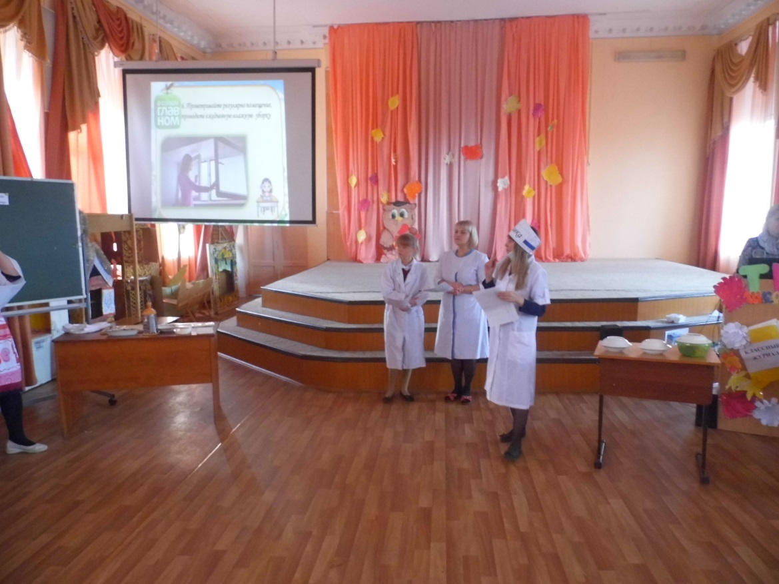
7. Важное оружие в борьбе с вирусом гриппа и ОРВИ - закаливание, прогулки на свежем воздухе.
Грипп:Не слушайте её, все, что вам рассказали это неправда!!!!! Дружите лучше со мной, и тогда вас ждёт тёплая постелька, вкусное лекарство и сладкие таблетки. Ну кто решил со мной подружится ?!
Прививка: Я!(прививка достаёт шприц и делает укол, Гриппу становится плохо)
Грипп:Ой, мы так недоговаривались. Спасите, помогите, я кажется, умираю.
Прививка: А сейчас пришло время сделать зарядку. (Музыкальная физминутка).
8. Употребляйте в пищу фрукты и овощи богатые витамином С.
Прививка:Вот и всё с гриппом покончено. Я была рада побывать у вас в гостях, если вы меня внимательно слушали и всё запомнили, то никакой грипп вам не страшен. Ну, а мне пора вдруг ещё кому- нибудь потребуется моя помощь. До свидания!
- А мы переходим ко второй рубрике «Продукты дня» (стоит 3 закрытых тарелки каша, овощи, суп)
Ведущий: Я предлагаю вам отгадать загадки и тогда вы узнаете, в каких овощах и фруктах содержится витамин С.
Круглое, румяное,
Я расту на ветке!
Любят меня взрослые
И маленькие детки.(яблоко)

Бордовый этот корнеплод –
На свете слаще нет!
Готовит весь честной народ
С ней борщ и винегрет.(свёкла)
Я вырос на грядке,
Характер мой гадкий:
Куда ни приду,
Всех до слез доведу.(лук)
Красный нос в землю врос,
А зеленый хвост снаружи.
Нам зеленый хвост не нужен,
Нужен только красный нос.(морковь)
Надела Алена
Сарафанчик зеленый,
Завила оборки густо,
А зовут ее?..(капуста)
Он лука брат, он тоже злой,
И он полезный нам сырой.
В его дольках ценный сок...
Как зовут его? ...(Чеснок).
- Что можно сделать из этих продуктов?
- Салат.
- Да, верно, салат богатый витаминами.
- И сегодня наш повар Юлия Викторовна вместе с ребятами приготовит этот полезный салат.
- От команд приглашаются по 2 человека.

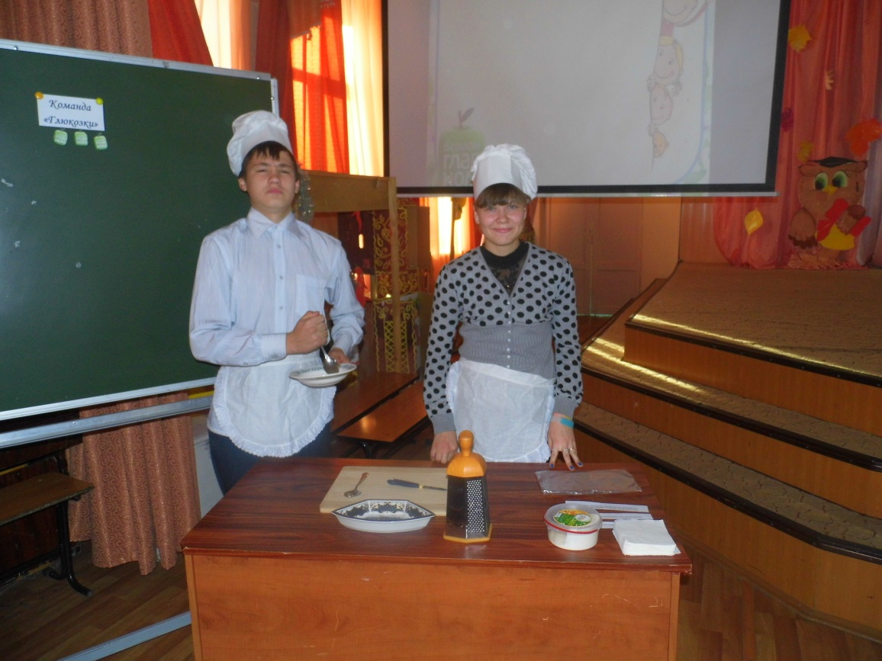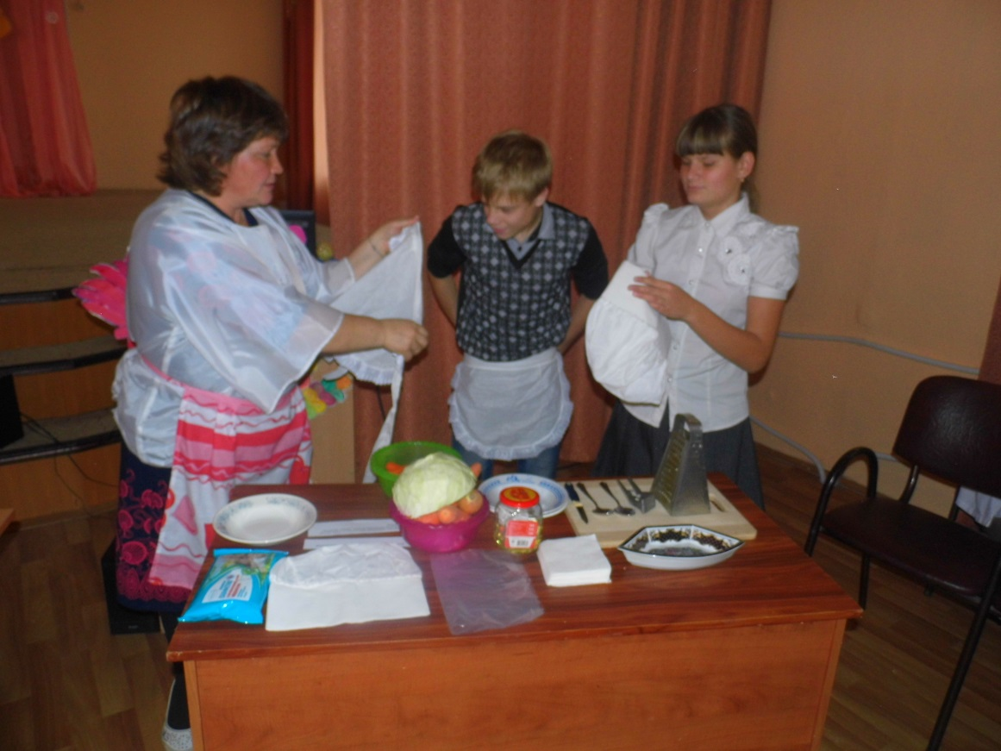
- Пока ребята, готовят витаминный салат, мы ещё поговорим о том, как сохранить и защитить своё здоровье.
- Мы поговорим об одной из составляющих здоровья – о правильном питании, о пользе употребления в пищу чего? Отгадайте загадку.
Загадка:
Крупу в кастрюлю насыпают,
Водой холодной заливают
И ставят на плиту вариться.
И что тут может получиться?
(ответ: каша)
Настя: Каша лучшая утренняя еда. Она питательна, легко и быстро усваивается. Каши помогают сохранять фигуру и полезны для нервов.
- Какие каши, вы знаете?
- Чья команда больше назовет каш.
Игра «Назови кашу»
- Гречневая каша
- Ячневая каша
- Манная каша
- Перловая каша
- Рисовая каша
- Кукурузная каша
- Овсяная каша
- Геркулесовая каша
- Пшённая каша
- Пшеничная каша
- Из каких круп готовят эти каши?
Работа с карточкой(соединить крупу с названием каши)
ГРЕЧИХА (ядрица) | Гречневая каша
ОВЁС | Овсяная каша
РИС | Рисовая каша
Из твердых сортов пшеницы | Манная каша
ПРОСО | Пшенная каша
Ячмень | Перловая каша и ячневая каша
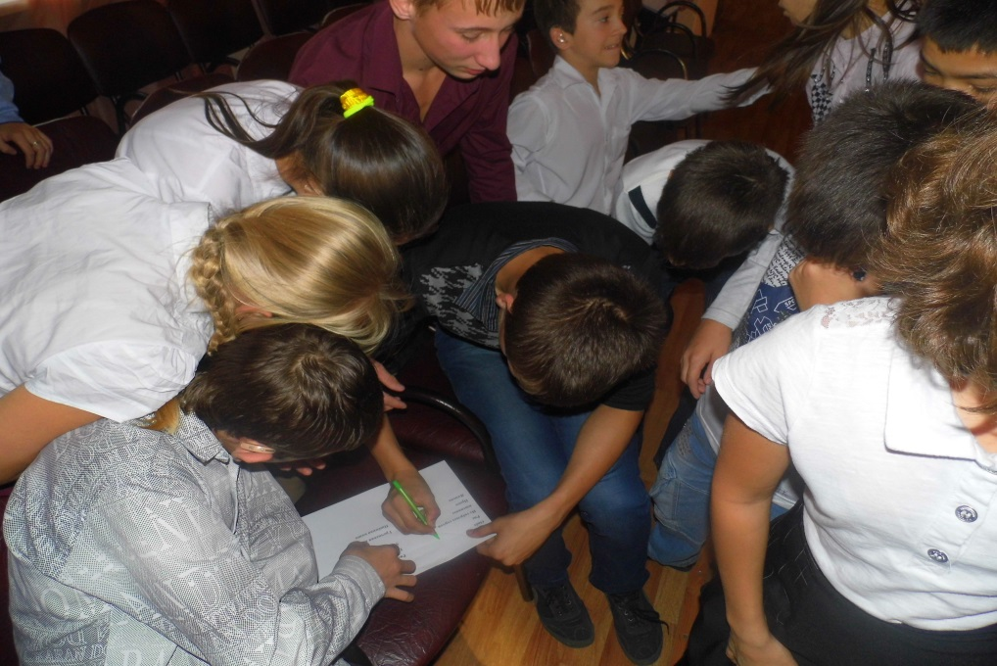
- Пока, ребята, продолжают готовить салаты.
- Я приглашаю на нашу викторину Лукьянова Сергея.

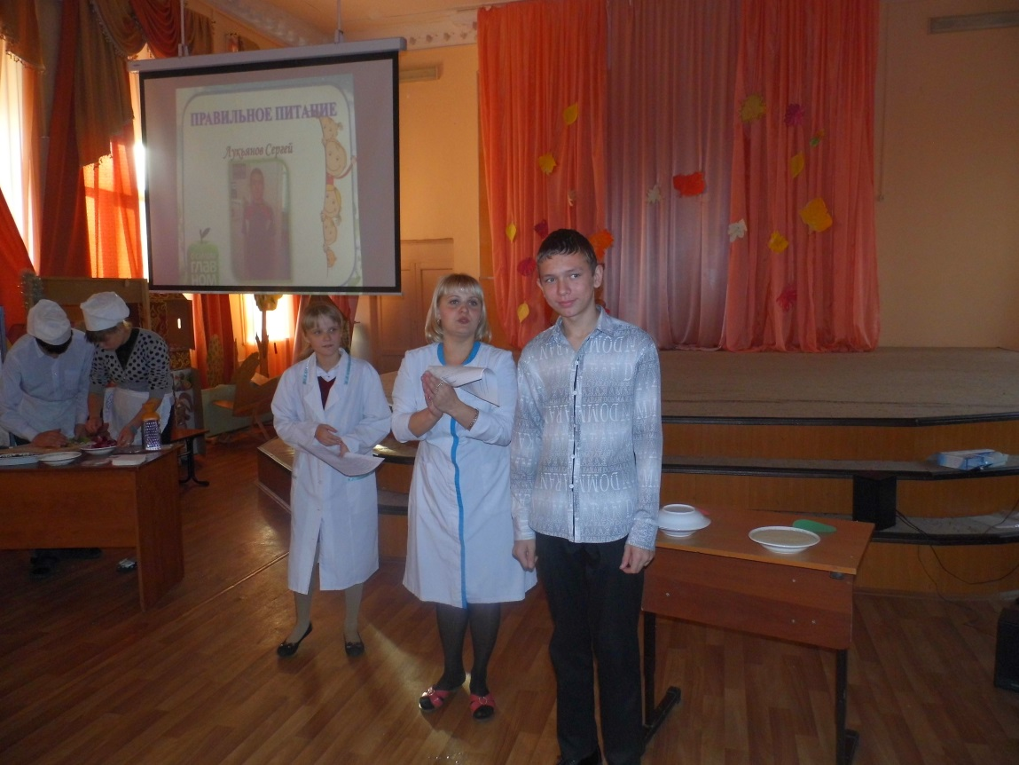
- Здравствуйте, Сергей.
- Вы хотите с нами поиграть.
- Да, конечно.
- Я задам вам несколько вопросов, вы должны будете ответить «да» или «нет».
- Если вы, хотя на 2 вопроса из трех ответите верно, получите приз от нашей передачи.
- Вы готовы?
- Да, готова.
- Сергей, как вы считаете, самой почитаемой из круп считается гречка? Да
- Давайте спросим наших экспертов, Марина Владимировна.
Марина Владимировна:Самой почитаемой из круп считается гречка. В ней содержится много растительных белков, жиров, углеводов. Там есть фосфор, кальций, калий, железо, магний, витамины, которые так полезны для организма.
- Мария, как вы думаете, рис, по сравнению с другими крупами, содержит меньше белка, жира, минеральных веществ, витаминов.
- Я думаю, да.
- Да, верно, Сергей.
Марина Владимировна: Рис, по сравнению с другими крупами, наиболее богат крахмалом, но содержит меньше белка, жира, минеральных веществ и витаминов.
- Сергей, как вы думаете, манная каша легко усваивается? Да
- Верно, манная каша усваивается легко.
Марина Владимировна: Манная каша легко усваивается и очень калорийна. Особенно она полезна на завтрак детям перед серьезными нагрузками (контрольной, соревнованием).
- Сергей, вы ответили на все наши вопросы верно и получаете медаль от нашей программы «О самом главном».
Настя: Каши полезны тем, что в крупах меньше всего накапливается вредных веществ.
- И следующей составляющей здорового питания – это…
- Послушайте загадку:
И уха он, и бульон,
Щи, рассольник - тоже он.
Он гороховый, капустный
И, конечно, очень вкусный. (Суп)
Настя: Суп подготавливает желудок к пищеварению, заставляет выделяться желудочный сок. В овощах в супе много полезных веществ. Он сытный, но не калорийный. Куриный бульон всегда подавался больным и истощенным людям. Также считается, что куриный бульон обладает противовоспалительным действием и отлично помогает при простуде. В зимнее время горячие супы особенно полезны. Они согревают и дают энергию.
- Салаты готовы (выносят салаты)
- Уважаемые эксперты, оцените работу ребят.

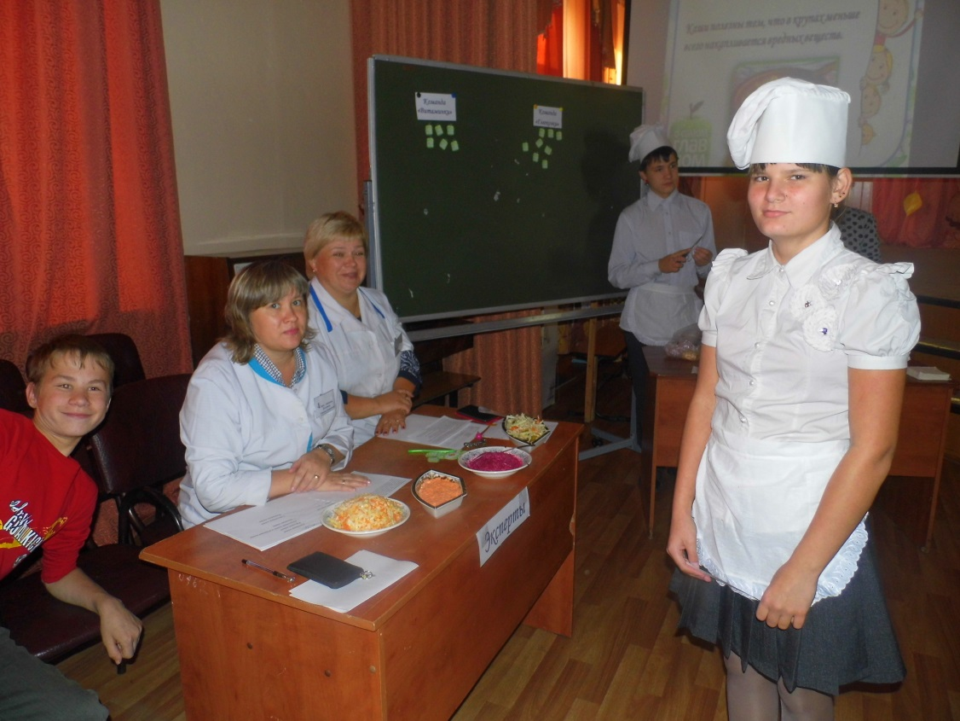
- Чем полезны эти салаты?
- Эти салаты богаты витамином «С», полезны для профилактики простудных заболеваний.
- В чем заключается основная польза овощей?
- Они наполняют организм минеральными элементами, витаминами, кислотами, углеводами.
- Овощи помогают переваривать еду.
- Помогают сохранению красоты волос, кожи, ногтей, отличному настроению и самое главное, крепкому здоровью.
- Молодцы, ребята!
- Это была рубрика «Продукт дня».
3 рубрика «Качество жизни»
- Для того, чтобы стать физически сильным и здоровым человеком одного правильного питания мало.
- Что же нам в этом поможет?
- Необходима регулярная физическая нагрузка. В этом нам поможет спорт. Для начала спортивные загадки:
Чтоб играть в игру такую,
Надо "Дядей Стёпой" быть.
И противнику в корзину
Легче будет гол забить (баскетбол)

На ледяной площадке крик
К воротам рвётся ученик.
Кричат все: "Шайба! Клюшка! Бей!"
Весёлая игра … (хоккей)

Два берёзовых коня
По снегу несут меня.
Кони эти рыжие,
А зовутся … (лыжами)

Не пойму, ребята, кто вы?
Птицеловы? Рыболовы?
Что за невод во дворе?
Не мешал бы ты игре,
Ты бы лучше отошёл,
Мы играем в … (волейбол)

Кто на льду меня догонит?
Мы бежим вперегонки.
А несут меня не кони,
А блестящие … (коньки)
- Чтобы набраться сил, укрепить здоровье, проведем мини соревнование.
1 Конкурс «Бег на лыжах»
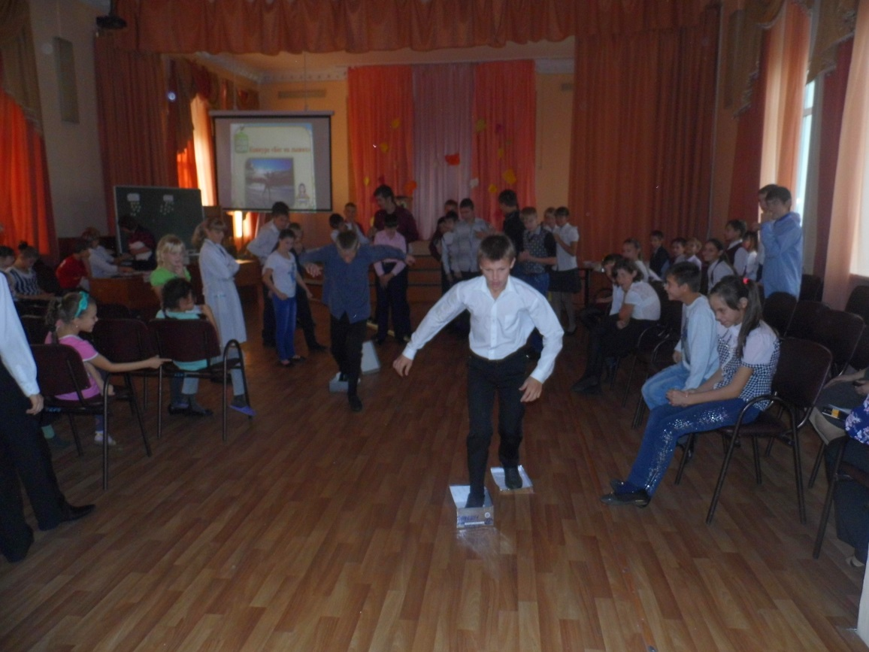
2 Конкурс «Передай мяч»
3 Конкурс «Кенгуру»
4 Конкурс «Передай мяч над головой»
- Молодцы!
- Мы с вами укрепили здоровье, улучшили качество жизни.
- Итогом нашего мероприятия будет последняя рубрика «Спросите доктора»
- Задавайте свои вопросы.
1 вопрос: Доктор, скажите, пожалуйста, почему каши полезно есть по утрам.
Настя: Каши содержат все необходимые питательные вещества для организма и легко усваиваются. Поэтому очень полезно есть каши утром, когда наш организм только «просыпается».
- Скажите, какая у вас самая любимая каша?
2 вопрос: Скажите, пожалуйста, какие есть народные рецепты против гриппа и простуды?
Доктор: Пожалуй, главным природным «препаратом» для профилактики гриппа и простуды можно считать чеснок, который употребляется не только вовнутрь, но и наружно. Используйте его в пищу при каждом удобном случае, а тарелочку с очищенным чесноком поставьте в своей комнате. Также употребляйте в пищу фрукты и ягоды, которые в большом количестве содержат витамины. Это шиповник, чёрная смородина, брусника, клюква, лимоны, апельсины.
V Подведение итога
- Мероприятие наше подошло к концу.
- Эксперты, кто у нас сегодня победитель?
- О чём мы сегодня говорили?
- Вам понравился праздник?
- Что понравилось?
- Почему?
- И в заключение наша звезда школы Рудковская Мария исполнит песню «Желаю, чтобы все были здоровы …»

ГОКУ «СКШИ г. Черемхово»

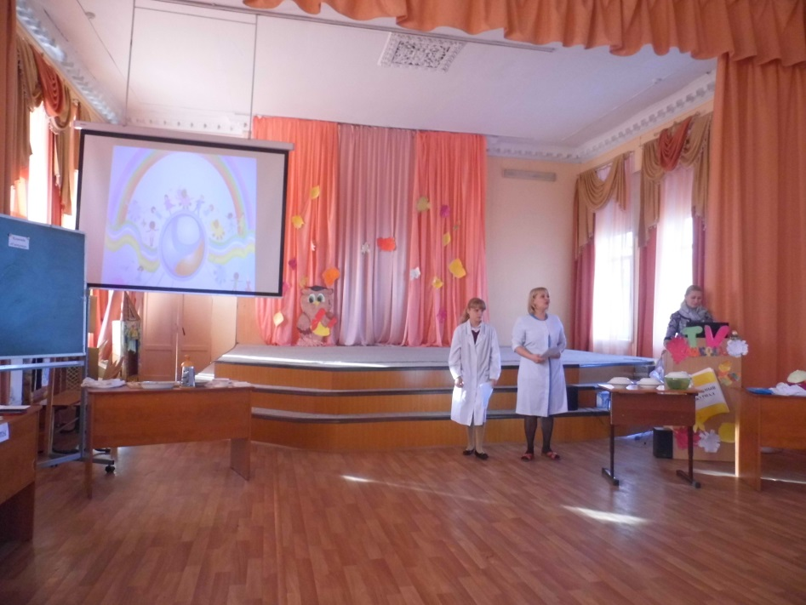

Разработала и провела:
Классный руководитель 6 «а» класса
Вартересян А.И.

